Jóformán vadonatúj autó lett a Lexus RZ
Innovatív digitális technológiákat, számottevően megnövelt akkumulátor- és motorteljesítményt, valamint a Lexus tradicionális értékeit még inkább elmélyítő fejlesztéseket hoz a 2025-ös év a Lexus RZ tisztán elektromos crossover számára.

Idén ünnepli az elektrifikáció huszadik évfordulóját a Lexus: a márka 2005-ben kezdte el értékesíteni a világ első hibrid prémiumjárművét, az RX 400h-t. Mostanra a márka eladásaiban abszolút túlsúlyt képviselnek a részben vagy teljesen elektromos modellek: ezek világszerte 52%-ban, Európában 91%-ban részesednek a Lexus forgalmából. Ezt a kiemelkedő eredményt a kiforrott műszaki tartalom mellett a valós piaci igényekhez igazodó kínálatának köszönheti a márka: míg versenytársai a realitásokat sokszor megelőzve igyekeztek akkumulátoros elektromos modelleket kínálni ügyfeleiknek, a Lexus olyan portfóliót állított össze, amelyben a vásárlók saját ízlésüknek és lehetőségeiknek megfelelő tempóban közelíthetik meg az elektromos mobilitás világát.
Ezzel a filozófiával áll harmóniában az a fejlesztés, amely a piacon eltöltött három, sikeres év után lehetővé teszi a Lexus RZ tisztán elektromos szabadidőjármű számára, hogy teljes mértékben kibontakozzon, és kiaknázzon minden, eredendően benne rejlő lehetőséget. A márka mérnökei nem csak a teljes hajtásláncot dolgozták át, de azokat a technológiákat is piacéretté fejlesztették, amelyek a modell előtanulmányának 2021-es premierjekor lenyűgözték a világot.
Ezek közül a legfontosabb az elektronikus (steer-by-wire) kormánymű, amely forradalmasítja a vezetést. Míg a hagyományos, mechanikus kormányművek esetén jellemzően több mint egy teljes fordulatnyit (360°) kell elforgatnunk a kormánykereket ahhoz, hogy középállásból bármelyik irányban eljussunk a maximális bekormányzásig, a Lexus elektronikus rendszere mindkét irányban 200-200 foknyi elforgatással – azaz balra és jobbra egyaránt alig több mint egy fél fordulattal – teszi lehetővé ugyanezt. A kormánykeréken (amely immár nem is kerek, hiszen nincs szükség átfogásra) keresztül kiadott manőverezési parancsot egy elektronikus agy által vezérelt villanymotorok hajtják végre, a bekormányzás mértéke és sebessége számos paramétertől függően, zökkenőmentesen változik. Így a teljes sebességtartományban magabiztosan, biztonságosan és pontosan irányítható a jármű. A fizikai kapcsolat hiánya miatt az útegyenetlenségekből eredő ütések és rezgések nem terjednek át a kerekekről a kormányra, ami pihentetőbb, kényelmesebb utazási élményt eredményez. A szükséges visszajelzést elektronikus formában biztosítja a rendszer.
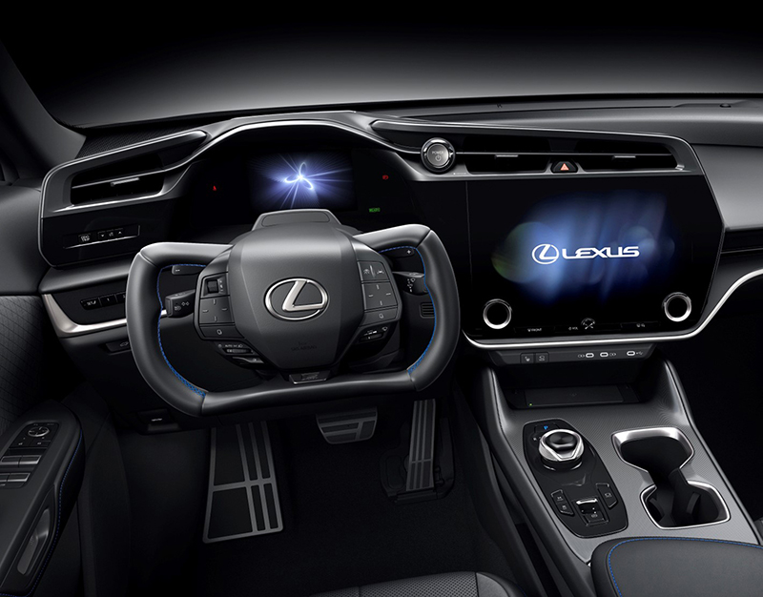
A másik fontos innováció a vadonatúj F Sport kivitelhez kínált, Interactive Manual Drive névre keresztelt hajtásvezérlés, amely a kézi sebességváltás közvetlenségével teljesíti ki a tisztán elektromos hajtáslánc által kínált vezetési élményt. A rendszer a gázpedál lenyomásának mértéke és gyorsasága, valamint a menetsebesség függvényében szimulálja egy nyolcfokozatú sebességváltó működését. A kormány mögött elhelyezett „váltófülekkel” vezérelhető rendszer a gyorsítási érzet mellett a hagyományos belső égésű motorok hangulatát visszaadó hangzással gazdagítja az élményt, így elmélyítve a kapcsolatot a vezető és járműve között.
Az imént vázolt, forradalmi technológiák lenyűgözőek, ám a mérnökök a Lexus RZ bevált megoldásait is mélyrehatóan tökéletesítették. Ilyen a Direct4 összkerékhajtási rendszer, amely az átdolgozott hajtáslánc kibővített képességeit kiaknázva még közvetlenebb, még magabiztosabb vezetési élményt ígér. Egyenes vonalú gyorsuláskor a rendszer a tapadás függvényében a hajtóerő 40-100 százalékát a hátsó tengelyre összpontosítja, míg kanyarodáskor a rendelkezésre álló nyomaték akár 80%-át az első kerekekre helyezi át, majd az íven haladva fokozatosan egyre több erőt visz át a hátsó tengelyre; a kanyar után kigyorsítva képes akár 100%-ban hátsókerék-hajtású járműként viselkedni.
A Direct4 rendszer korábban legfeljebb a teljes motorteljesítmény 80%-át tudta a hátsó kerekekre juttatni; a tágabb vezérlési tartományt a jelentős mértékben megnövelt motorteljesítmény teszi lehetővé. Továbbra is létezik egymotoros, elsőkerék-hajtású variáns, ám míg a korábbi RZ 300e legnagyobb teljesítménye 150 kW (204 LE) volt, az új RZ 350e belépőmodell 167 kW-ot, azaz 227 lóerőt tesz elérhetővé. Az RZ 450e (elöl 150, hátul 80 kW-os villanymotor) helyébe lépő RZ 500e a 167 kW-os elülső villanymotorhoz egy ugyanakkora csúcsteljesítményű hátsó villanymotort társít. Fizikailag ugyanez a konfiguráció jelenik meg a vadonatúj RZ 550e F Sport csúcsváltozatban is, azonban a két variáns csúcsteljesítménye az egyedi hangolásnak köszönhetően eltérő: míg az RZ 500e legnagyobb rendszerteljesítménye 280 kW (380 LE), az RZ 550e F Sport esetében 300 kW (408 LE) a maximális kombinált motorteljesítmény. Az új sportmodell így mindössze 4,4 másodperc alatt gyorsul 0-100 km/órára; a 380 lóerős konfigurációnak ehhez 4,6 másodpercre van szüksége, míg az elsőkerék-hajtású RZ 350e esetében 7,5 másodpercig tart a gyorsulás.
Ahogy korábban, most is egyféle akkumulátor biztosítja a motorok hajtásához szükséges energiát, ennek bruttó kapacitása azonban a korábbi 71,4 helyett 77 kWh. Ez egyben azt is jelenti, hogy a nagyobb motorteljesítmény ellenére nőttek a szabványos hatótávolsági értékek: a belépő verzió a korábbi 480 helyett akár 575 kilométert tud megtenni, az összkerékhajtású változat elméleti hatótávolsága 440 helyett 500 kilométer, míg az F Sport kivitelt 450 kilométerre hitelesítették a WLTP-norma szerint.
Az új fejlesztésű akkumulátor, az átdolgozott töltőrendszer, valamint az újonnan bevezetett akkumulátor előkondicionálás, amely a navigációs rendszerbe úti célként betáplált egyenáramú gyorstöltő állomáshoz közeledve úgy szabályozza az akkumulátorcellák hőmérsékletét, hogy azzal elősegítse azok optimális töltését, akár 30 perccel lerövidül a töltés időtartama! Az RZ váltóáramról legfeljebb 22 kW-tal, egyenáramról akár 150 kW-tal tölthető.
A nagyobb motorteljesítményhez és a fokozott menetdinamikához igazodva a mérnökök átdolgozták a Lexus RZ futóművét. A vázszerkezet szilárdságát a hűtőradiátor rögzítésének megerősítésével, valamint a hátsó futóműnél alkalmazott merevítéssel fokozták, az első és hátsó lengéscsillapítókat, illetve rugókat a megváltozott feltételekhez hangolták. Tovább erősítették a zajcsillapítást és a hangszigetelést, a hátsó ülések alá új hangelnyelő réteget építettek be, hangszigetelő kialakítást kapott a kalaptartó, valamint a csomagtérajtó és a csomagtér burkolata.
Ami a belső kialakítást illeti, a Lexusnál első ízben lézerrel kivitelezett grafikával díszítették az ajtópanelek borításánál használt, 30%-ban növényi alapanyagokból készített Ultrasuede szintetikus nyersbőrt. Szintén újdonság a többszínű hangulatvilágítás dinamikus árnyékhatása, amely változó mintázatokkal teszi élővé, természetes hatásúvá a belső teret. A napfénytető mostantól elektromosan sötétíthető, ami egyben lehetővé tette, hogy a panoráma üvegtetővel társítsák az elektronikus (kameraalapú) belső visszapillantó tükröt.
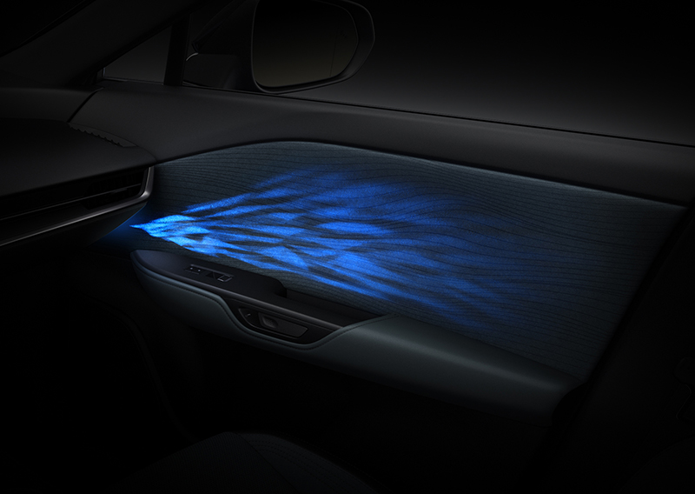
Az újonnan bevezetett F Sport kivitel a bevált szokásoknak megfelelően nem csak nagyobb motorteljesítményt és a virtuális sebességváltó funkciót kínálja, hanem egyedi külső és belső stílusjegyeket is. Az első lökhárítón légvezető nyílásokat alakítottak ki a fékek hatékony hűtéséhez, elöl és hátul funkcionális légterelőt alkalmaztak, és egyedi a hátsó lökhárító is. A 20 colos keréktárcsákra aerodinamikus burkolatot szerelnek. Csak az F Sport kivitelhez rendelhető az új Neutrino-szürke karosszériaszín. Az utastérben kék részletekkel színesített fekete/sötétszürke színvilág, speciális mintázatú burkolatok, valamint egyedi küszöbbetétek, kormány és alumínium pedálok mellett speciális felépítésű, határozott megtámasztást biztosító első üléseket találunk.
A megújult Lexus RZ modellcsalád 2025 őszétől elérhető Európában.

Fotók: Lexus, Toyota

Kiadta a Smarter Média Kommunikációs Ügynökség (http://news.smartermedia.hu)
Forrás: https://news.smartermedia.hu/nemzetkozi-hirek/joforman-vadonatuj-auto-lett-a-lexus-rz

